**モンスター(VRアクションゲーム)**

**犬**

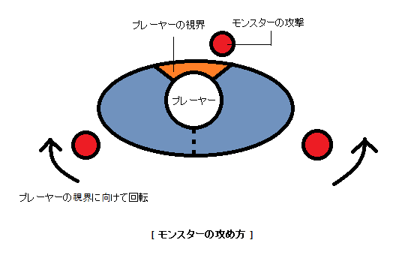**説明 : 犬モンスターはプレーヤーの周りを回りながらジャンプして攻撃するモンスターです。 顔に向かってジャンプして腕を噛むモンスターで、配列を利用して数匹の犬がいたらその中の最初の犬が攻撃するようにしており、残りはそのままプレーヤーの周辺を回ることになります。引き離す方法は噛まれた腕を振ったり、ほかの腕で犬を叩く方法があります。 犬がジャンプして来る時、剣で倒すことができます。** **その中で最も重要な回転の原理を図で説明させていただきます。**

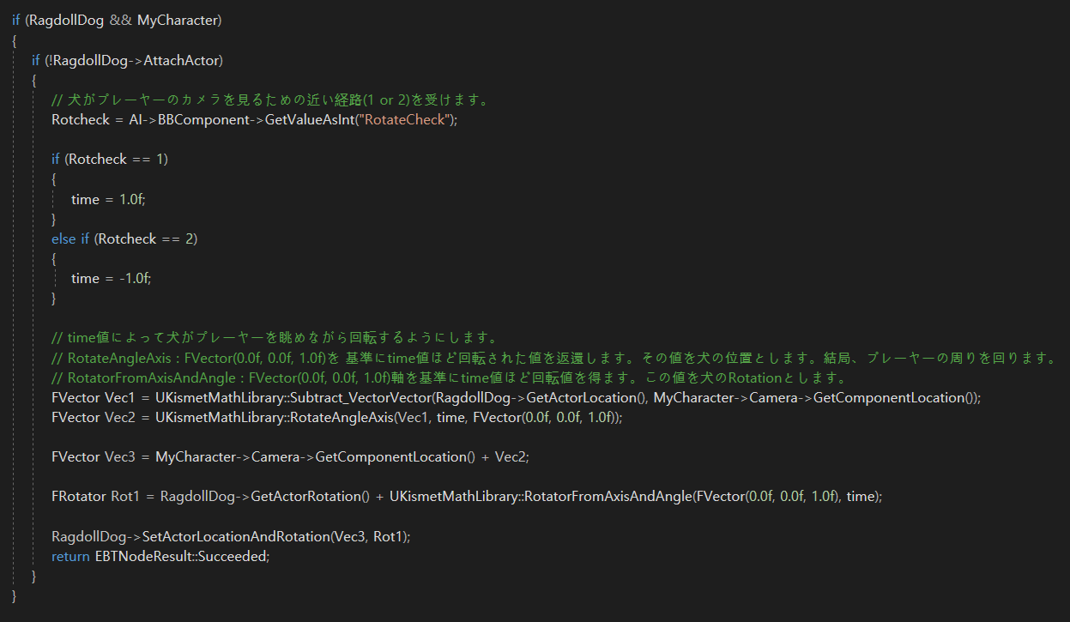

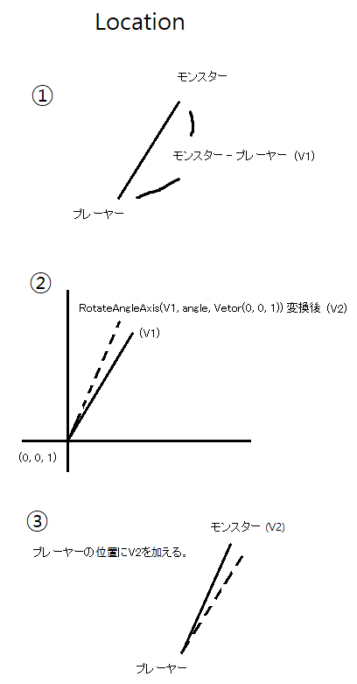

**二つのベクトルの差の新しいベクトルを得ます。** **このベクトルを回転させ、そのベクトルをプレーヤーの位置と加えると、新しいモンスターの位置になります。**

**この関数は(0,0,1)を基準にangle** **程V1を回転する関数です。**

**新たなベクトルV2を得ました**

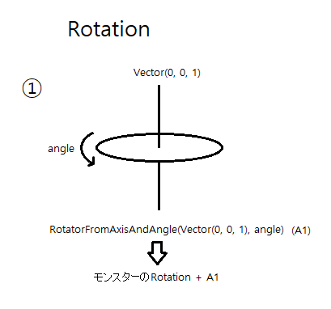

**RotatorFromAxisAndAngleは自体で回転する関数です。 ここで得る結果をモンスターの角度に加えれば、新しい回転値を得ることになります。**

**Location / Rotationで得た二つの情報で位置と回転を変えることができます。 このように犬はプレーヤーの周辺を回ります。プレーヤーが他のところに移動してもまた計算するためにこれが繰り返されます。**